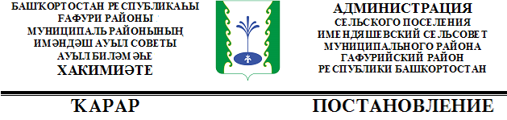
 | « 27 » октября 2020 й. | № 49 | « 27 » октября 2020 г.

О присвоении почтового адреса

Руководствуясь Федеральным законом от 06.10.2003 № 131-ФЗ "Об общих принципах организации местного самоуправления в Российской Федерации", Федеральным законом от 28.12.2013 № 443-ФЗ "О федеральной информационной адресной системе и о внесении изменений в Федеральный закон "Об общих принципах организации местного самоуправления в Российской Федерации", Правилами присвоения, изменения и аннулирования адресов, утвержденными Постановлением Правительства Российской Федерации от 19.11.2014 № 1221,
ПОСТАНОВЛЯЮ:

1. Земельному участку ЗУ1 (образовался из земель населенного пункта расположенного в кадастровом квартале 02:19:050802) присвоить почтовый адрес: Российская Федерация, Республика Башкортостан, Гафурийский район, с. Имендяшево, ул. Новоселка, 19б .
2.Данное постановление обнародовать в здании Администрации сельского поселения Имендяшевский сельсовет муниципального района Гафурийский район Республики Башкортостан и разместить на официальном сайте.
3.Контроль за выполнением данного постановления оставляю за собой.

Глава сельского поселения А.А. Нугайгулов

